**Percent Change, Años Agrupados**

**JoinPoint Percent Change**

**Overall**

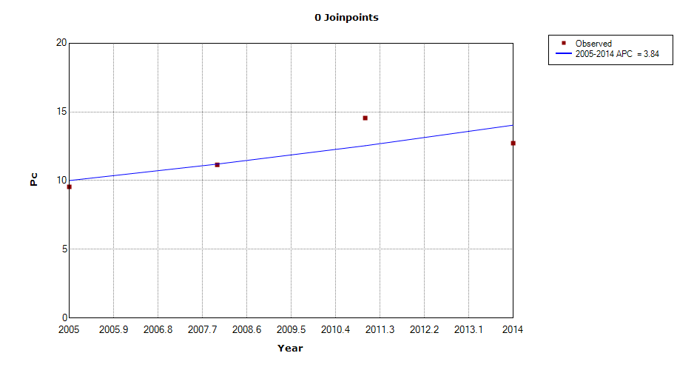

**By Groups**

**MSM:**

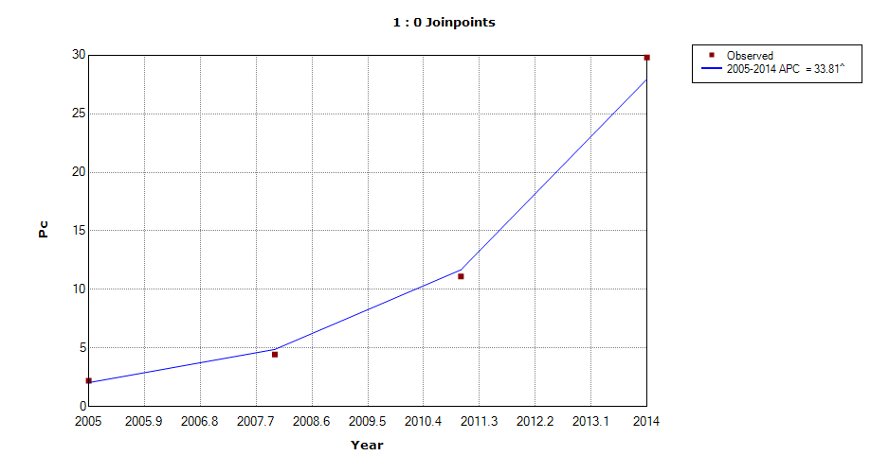

**IDU:**

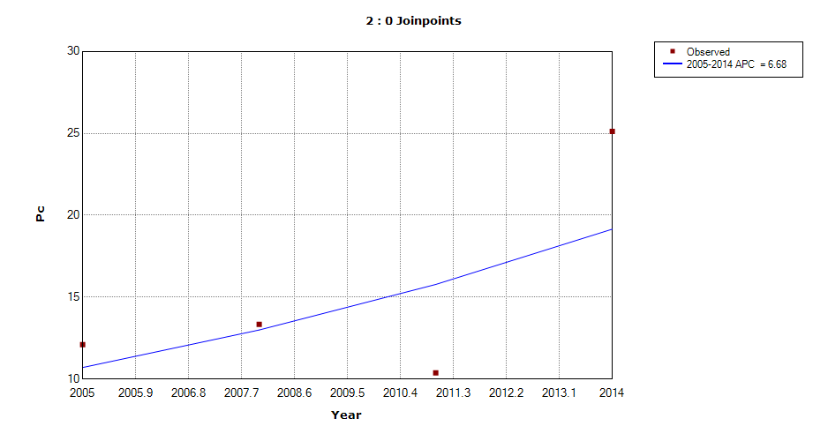

**JoinPoint #Deaths**

**Overall**

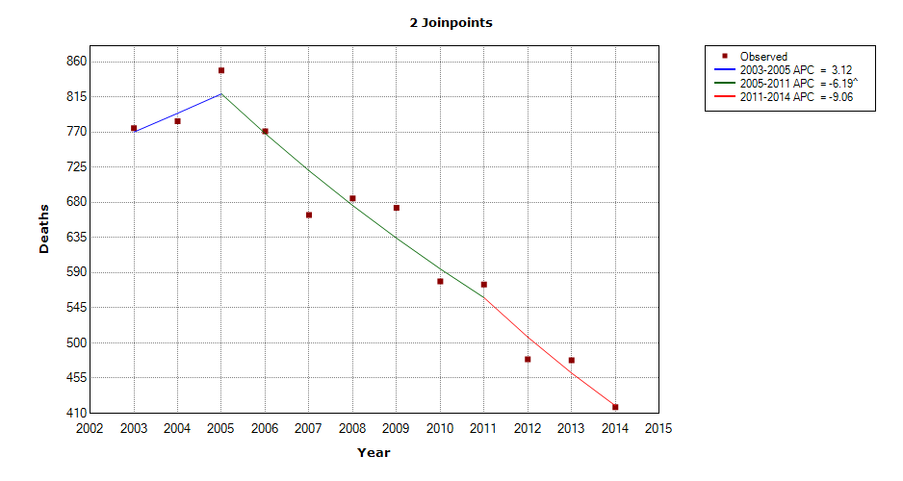

**By Groups**

**MSM:**

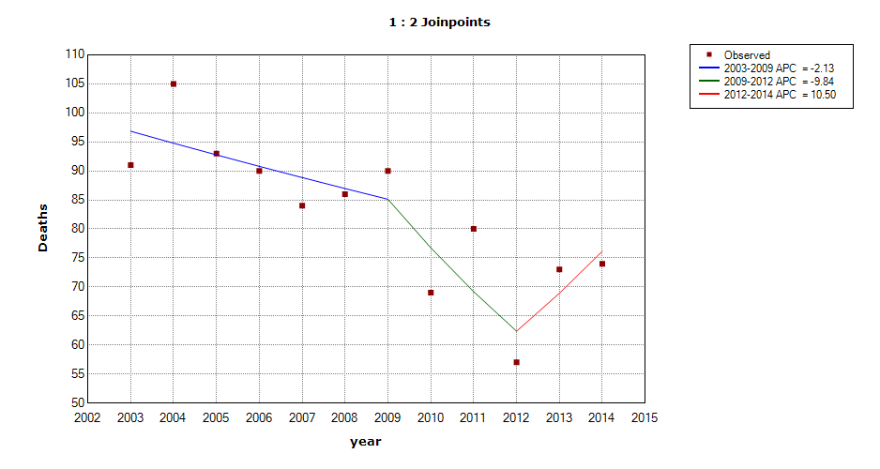

**IDU:**

